**¿Qué aprendí? 1° Básico Capítulo 7**

**1.** ¿Cuántas hay?



Hay  hojas.

|  |  |
| --- | --- |
| Nivel | 1º Básico |
| Tomo | 1 |
| Capítulo | 7: Números mayores a 10 |
| OA | 8: Determinar las unidades y decenas en números del 0 al 20, agrupando de a 10, de manera concreta, pictórica y simbólica. |
| Contenido | Decenas y unidades. |
| Indicador de evaluación | Contar la cantidad de elementos de una colección usando grupos de 10. |
| Habilidad | Representar |
| Respuesta esperada | Hay 15 hojas. |

**¿Qué aprendí? 1° Básico Capítulo 7**

**2.** ¿Cuántos hay?

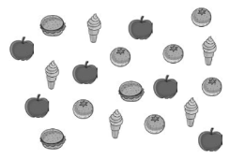



Hay ..

|  |  |
| --- | --- |
| Nivel | 1º Básico |
| Tomo | 1 |
| Capítulo | 7: Números mayores a 10 |
| OA | 1: Contar números del 0 al 100 de 1 en 1, de 2 en 2, de 5 en 5 y de 10 en 10, hacia adelante y hacia atrás, empezando por cualquier número menor que 100. |
| Contenido | Conteo de números del 1 al 10. |
| Indicador de evaluación | Cuentan cantidades de elementos de un conjunto con más de 10 elementos. |
| Habilidad | Representar |
| Respuesta esperada | Hay 20. |

**¿Qué aprendí? 1° Básico Capítulo 7**

**3.** ¿Cuántos hay? Escribe el número.

**A. B.**

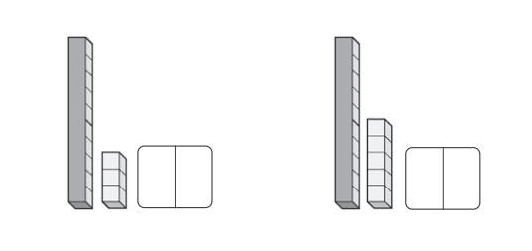

|  |  |
| --- | --- |
| Nivel | 1º Básico |
| Tomo | 1 |
| Capítulo | 7: Números mayores a 10 |
| OA | 8: Determinar las unidades y decenas en números del 0 al 20, agrupando de a 10, de manera concreta, pictórica y simbólica. |
| Contenido | Decenas y unidades. |
| Indicador de evaluación | Identifican la representación de números mayores que 10, usando barras y cubos. |
| Habilidad | Representar |
| Respuesta esperada | A. 13  B. 15 |

**¿Qué aprendí? 1° Básico Capítulo 7**

**4.** Une los que tienen la misma cantidad.

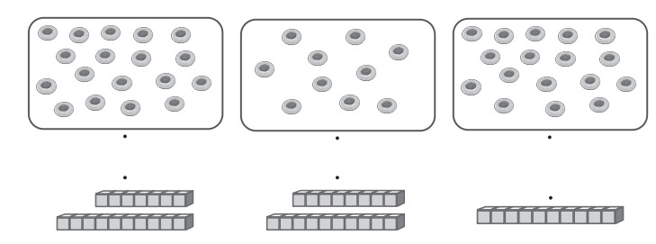

|  |  |
| --- | --- |
| Nivel | 1º Básico |
| Tomo | 1 |
| Capítulo | 7: Números mayores a 10 |
| OA | 8: Determinar las unidades y decenas en números del 0 al 20, agrupando de a 10, de manera concreta, pictórica y simbólica. |
| Contenido | Decenas y unidades. |
| Indicador de evaluación | Identifican la representación de números mayores que 10, usando barras y cubos. |
| Habilidad | Representar |
| Respuesta esperada |  |

**¿Qué aprendí? 1° Básico Capítulo 7**

**5.** ¿Cuál número es mayor? Marca.

1. 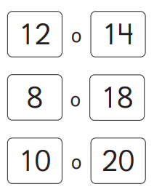

**B.** 

**C.** 

|  |  |
| --- | --- |
| Nivel | 1º Básico |
| Tomo | 1 |
| Capítulo | 7: Números mayores a 10 |
| OA | 4: Comparar y ordenar números del 0 al 20 de menor a mayor y/o viceversa, utilizando material concreto y/o usando software educativo. |
| Contenido | Comparar cantidades mayores que 10. |
| Indicador de evaluación | Comparan números hasta el 10, identificando el número mayor, a partir de su representación simbólica. |
| Habilidad | Resolver problemas |
| Respuesta esperada | A. 14  B. 18  C. 20 |

**¿Qué aprendí? 1° Básico Capítulo 7**

**6.** Completa con el número que falta.

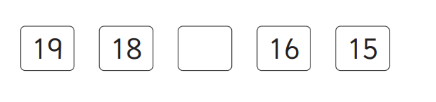

|  |  |
| --- | --- |
| Nivel | 1º Básico |
| Tomo | 1 |
| Capítulo | 7: Números mayores a 10 |
| OA | 4: Comparar y ordenar números del 0 al 20 de menor a mayor y/o viceversa, utilizando material concreto y/o usando software educativo. |
| Contenido | Ordenar números mayores que 10. |
| Indicador de evaluación | Ordenan números del 10 al 20 completando una secuencia de 1 en 1. |
| Habilidad | Resolver problemas |
| Respuesta esperada | 17 |

**¿Qué aprendí? 1° Básico Capítulo 7**

**7.** Completa con los números que corresponden.

|  |  |  |  |  |  |  |  |  |  |
| --- | --- | --- | --- | --- | --- | --- | --- | --- | --- |
| 11 |  |  |  |  |  | 17 |  |  |  |

|  |  |
| --- | --- |
| Nivel | 1º Básico |
| Tomo | 1 |
| Capítulo | 7: Números mayores a 10 |
| OA | 1: Contar números del 0 al 100 de 1 en 1, de 2 en 2, de 5 en 5 y de 10 en 10, hacia adelante y hacia atrás, empezando por cualquier número menor que 100. |
| Contenido | Conteo de números mayores que 10 . |
| Indicador de evaluación | Completan secuencias numéricas contando cantidades de elementos de 5 en 5. |
| Habilidad | Resolver problemas |
| Respuesta esperada | 12; 13; 14; 15; 16; 18; 19; 20 |

**¿Qué aprendí? 1° Básico Capítulo 7**

**8.** ¿Cuántos hay? Escribe el número.



porotos.

|  |  |
| --- | --- |
| Nivel | 1º Básico |
| Tomo | 1 |
| Capítulo | 7: Números mayores a 10 |
| OA | 1: Contar números del 0 al 100 de 1 en 1, de 2 en 2, de 5 en 5 y de 10 en 10, hacia adelante y hacia atrás, empezando por cualquier número menor que 100. |
| Contenido | Conteo de números mayores que 10. |
| Indicador de evaluación | Cuentan cantidades de elementos de un conjunto con más de 10 elementos. |
| Habilidad | Representar |
| Respuesta esperada | 30 porotos. |

**¿Qué aprendí? 1° Básico Capítulo 7**

**9.** Escribe el número.





|  |  |
| --- | --- |
| Nivel | 1º Básico |
| Tomo | 1 |
| Capítulo | 7: Números mayores a 10 |
| OA | 8: Determinar las unidades y decenas en números del 0 al 20, agrupando de a 10, de manera concreta, pictórica y simbólica. |
| Contenido | Decenas y unidades. |
| Indicador de evaluación | Identifican la representación de números mayores que 10, usando barras y cubos. |
| Habilidad | Representar |
| Respuesta esperada | 43 |

**¿Qué aprendí? 1° Básico Capítulo 7**

**10.** ¿Cuántos hay?



|  |  |
| --- | --- |
| Nivel | 1º Básico |
| Tomo | 1 |
| Capítulo | 7: Números mayores a 10 |
| OA | 1: Contar números del 0 al 100 de 1 en 1, de 2 en 2, de 5 en 5 y de 10 en 10, hacia adelante y hacia atrás, empezando por cualquier número menor que 100.  8: Determinar las unidades y decenas en números del 0 al 20, agrupando de a 10, de manera concreta, pictórica y simbólica. |
| Contenido | Conteo de números mayores que 10. |
| Indicador de evaluación | Cuentan cantidades de elementos de 10 en 10. |
| Habilidad | Representar |
| Respuesta esperada | 50 |

**¿Qué aprendí? 1° Básico Capítulo 7**

**11.** Completa.

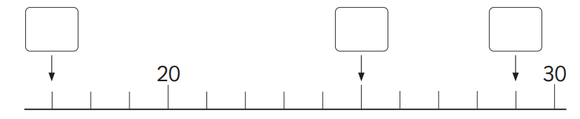

|  |  |
| --- | --- |
| Nivel | 1º Básico |
| Tomo | 1 |
| Capítulo | 7: Números mayores a 10 |
| OA | 4: Comparar y ordenar números del 0 al 20 de menor a mayor y/o viceversa, utilizando material concreto y/o usando software educativo. |
| Contenido | Ordenar números mayores que 10. |
| Indicador de evaluación | Ubican números hasta el 30 en la recta numérica. |
| Habilidad | Representar |
| Respuesta esperada | 17, 25 y 29, respectivamente. |

**¿Qué aprendí? 1° Básico Capítulo 7**

**12.** Completa con los números que corresponden.

**A.** 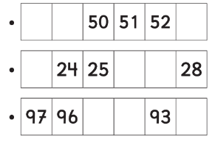

**B.** 

|  |  |
| --- | --- |
| Nivel | 1º Básico |
| Tomo | 1 |
| Capítulo | 7: Números mayores a 10 |
| OA | 1: Contar números del 0 al 100 de 1 en 1, de 2 en 2, de 5 en 5 y de 10 en 10, hacia adelante y hacia atrás, empezando por cualquier número menor que 100. |
| Contenido | Conteo de números mayores que 10. |
| Indicador de evaluación | Completan secuencias numéricas contando de 1 en 1. |
| Habilidad | Resolver problemas |
| Respuesta esperada | A. 48, 49 y 53  B. 23, 26 y 27 |